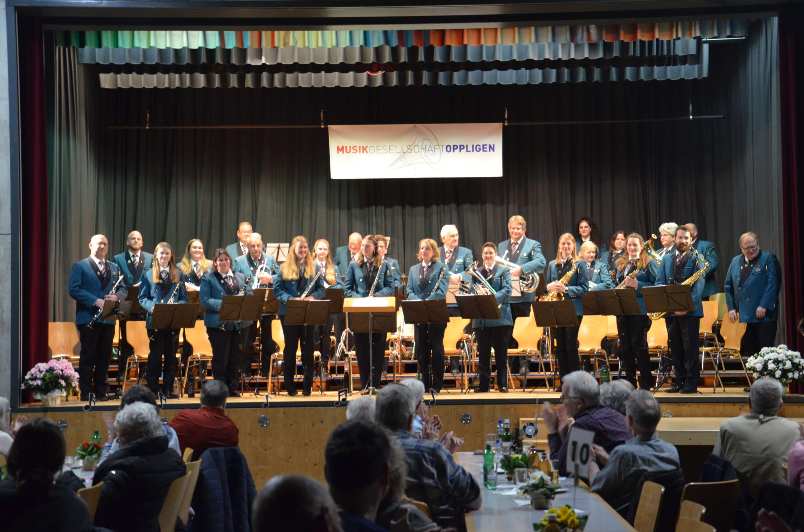

Liebe Mitglieder und Freunde der RGB

Wir dürfen dieses Jahr wieder Kostenlos am Jubilarenkonzert der Musikgesellschaft Oppligen teilnehmen.

Ort: Turnhalle Kiesen, Bahnhofstrasse 20,
Datum: 2. November 2025
Beginn: 10.00 Uhr
Schluss: ca.13.00 Uhr

Anschliessend wird uns ein kleiner Imbiss serviert.

Da das Parkplatzangebot beschränkt ist, empfehle ich nach Möglichkeit mit dem ÖV anzureisen.

Begleitpersonen stehen ab 9.00 Uhr am Bahnhof Kiesen für den Fussmarsch zur Turnhalle bereit.

Wir sind immer auf einem Trottoir, also auch ideal für Rolatoren, oder Rollstühle.

Länge: 500 m
Marschzeit: 12 Minuten
Abmarsch: 9.25 Uhr

Anmeldungen an :

Fritz Steiner
Tel.: 031 780 20 04 Combox
E-Mail : fritz.steiner@steiner-ht.ch

Anmeldeschluss : 22. Oktober 2025

Ich freue mich schon heute auf eine grosse Teilnehmer/innenzahl, welche mit viel Freude und Spass diesen Anlass mit mir geniessen.

Was man über die Musikgesellschaft Oppligen wissen muss...

Die Musikgesellschaft Oppligen ist ein umtriebiger Musikverein, der aktuell rund 30 aktive Musikannten zählt. Unsere Musikaliensammlung umfasst traditionelle Märsche, Walzer und Polka aber natürlich auch Titel aus der Welt der Unterhaltungsmusik.
Als Besonderheit gilt es zu erwähnen, dass die MGO eine leicht spezielle Zusammenstellung der Musikanten hat. So findet man in unseren Reihen neben den klassischen Blas- und Schlaginstrumenten einer Blasmusik auch eine E-Gitarre und einen E-Bass.

Mach es wie die Sonnenuhr, zähl die heitern Stunden nur.

Liebe Grüsse Fritz Steiner.

Jahresmotto des Schweizerischen Blindenbunds
Wir stehen gemeinschaftlich füreinander ein

